

T.C

SAKARYA ÜNİVERSİTESİ
BİLGİSAYAR VE BİLİŞİM BİLİMLERİ FAKÜLTESİ

BİLGİSAYAR MÜHENDİSLİĞİ BÖLÜMÜ

BSM 310 – YAPAY ZEKA

Grup üyeleri:

G161210045 BEYZANUR DEMİR

G171210087 BÜŞRA BAHAR
G171210095 ZEYNEP SENA NUR TEKİN
B171210063 ŞUHEDA DORUK

KONU

REGIONS WITH CONVOLUTIONEL NEURAL NETWORKS
R-CNN

Sakarya
2020
BİLGİSAYAR GÖRÜSÜ VE DERİN ÖĞRENME

Bilgisayarla görü(computer vision) günümüzde oldukça önem arz eden bir dal olarak kendine ayrı bir kulvar yaratmıştır. Geçmiş dönemlerde yapay zekâ ve yapay öğrenmenin bir dalı olarak kabul görmekle beraber artık endüstriyel ve toplumsal ihtiyaçlar doğrultusunda başlı başına bir araştırma alanı olmuştur.
Temel olarak bilgisayarla görü insan gözünün normal bir anda yaptığı işlemeyi bilgisayarlar sayesinde kameralarla yapmayı hedeflemektedir. Bu noktada bilmemiz gereken derin öğrenme algoritmaları mevcuttur.

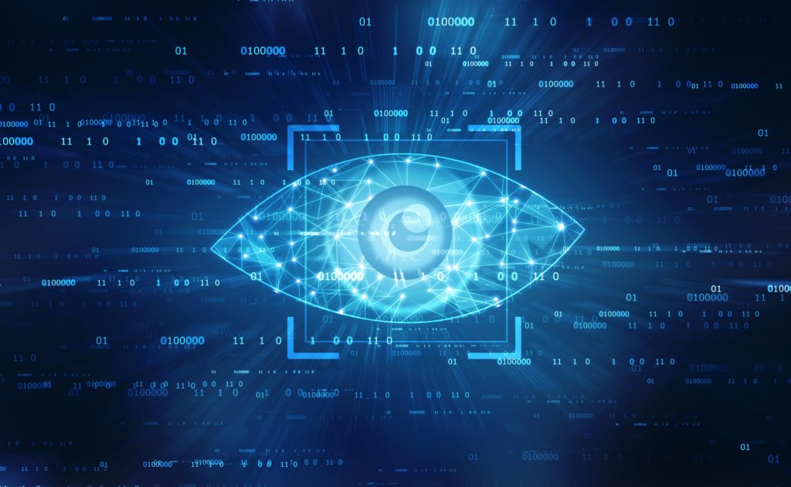
Derin Öğrenme (Deep Learning) denince akla ilk gelen evrişimli sinir ağlarıdır. Peki neden derin öğrenme, nedir derin öğrenme?
Günümüzde yaşanan veri patlaması sonucu adını verdiğimiz “Büyük Veri” (Big Data) beraberinde hesaplama karmaşıklığı getirdi. Ama esas mevzu verinin sadece büyük olması değil; artık verilerden daha fazla şey beklememiz ve daha farklı bakmamızdı.
Geldiğimiz noktada, milyarlarca parametreyi hesaplamak için veriden farklı bilgiler çıkarmak gerektiği anlaşıldı.

- Görüntü Sınıflandırma (Image Classification)
- Nesne Bulma (Object Detection)
- Nesne Takip Etme (Object Tracking)
- Doğal Dil İşleme (Natural Language Processing)
- Stil Transferi (Style Transfering)

gibi problemlerin çözümü için gereken motivasyon yine yapay sinir ağı tabanlıdır.

Klasik bir yapay sinir ağı modeliyle nöronlar ve katmanlar arasındaki bağlantılar ve öğrenilen parametreler çok büyük hesaplama zorlukları ortaya çıkarmaktadır. İşte tam bu noktada imdadımıza evrişimsel sinir ağları ile Yann LeCun yetişiyor.

Fikrin Arkasındaki Biyoloji
CNN verilen görüntüleri ayırt etmek için bir uçağı uçak ya da yılanı yılan haline getiren benzersiz özellikleri kullanırlar. Aslında bu süreç beynimizde de bilinçsizce oluyor.
Örneğin, bir uçak resmine baktığımızda, iki kanat, motor, pencere gibi özellikleri birbirinden ayırarak uçağı tanımlayabiliriz. CNN de aynı şeyi yapar, ancak daha önce eğriler ve kenarlar gibi alt düzey özellikleri tespit ederler ve daha soyut kavramlara kadar bunları oluştururlar.

EVRİŞİMSEL SİNİR AĞLARI (CONVOLUTIONEL NEURAL NETWORKS )

Evrişimsel sinir ağlarını kısaca açıklamak gerekirse, yapay sinir ağının resim ve videoların eğitilmesi noktasında özelleşmiş halidir diyebiliriz.

Bir evrişimsel sinir ağı (ConvNet / Convolutional neural networks -CNN), bir girdi görüntüsünü alıp, görüntüdeki çeşitli görünüşleri/nesneleri belirli bir olasılıkla birbirinden ayırabilen derin öğrenme algoritmasıdır.
- Temel olarak görüntüleri sınıflandırmak (örneğin gördüklerini isimlendirmek),
- Benzerlikle kümelemek (fotoğraf arama),
- Sahnelerde nesne tanıma yapmak için kullanılan derin yapay sinir ağlarıdır.

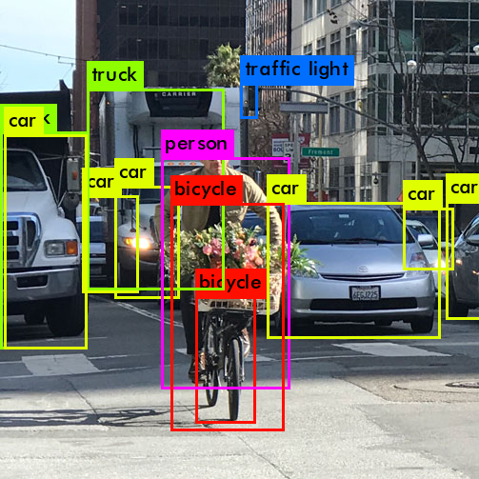
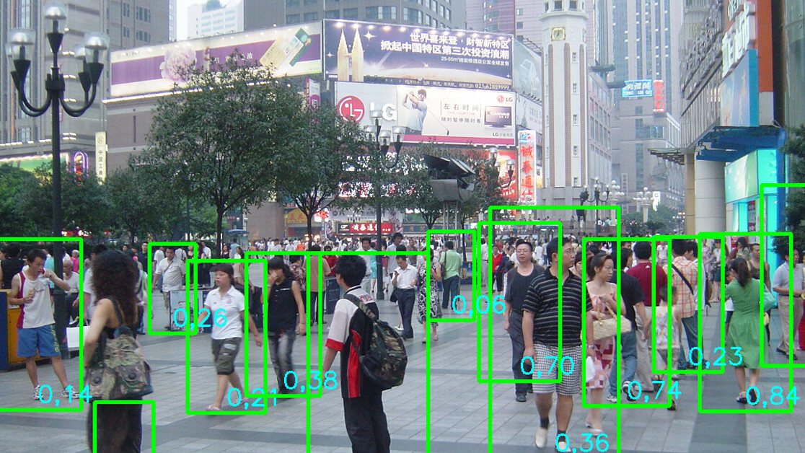

Ayrıca diğer algoritmik yaklaşımlara göre çok daha iyi sonuçlar verebildiğini de söyleyebiliriz.

2010 yılından sonra önemli gelişme kaydeden ve şu an dünyada oldukça yaygın olarak kullanılmaktadır.
Bu ağ çeşidi genel olarak 5 katmandan oluşuyor diyebiliriz.

Evrişimsel Sinir Ağlarının Yapısı
Konuştuğumuz işlevselliği elde etmek için, CNN görüntüyü çeşitli katmanlarla işler. Bu katmanları yazının bir sonraki bölümünde ayrıntılı olarak inceleyeceğiz ancak şu an sadece bu katmanlara ve amaçlarına genel bir bakış yapalım:
-Convolutional Layer — Özellikleri saptamak için kullanılır.
-Non-Linearity Layer — Sisteme doğrusal olmayanların (non-linearity) tanıtılması sağlar.
-Pooling (Downsampling) Layer — Ağırlık sayısını azaltır ve uygunluğu kontrol eder.
-Flattening Layer — Klasik Sinir Ağı için verileri hazırlar.
-Fully-Connected Layer — Sınıflamada kullanılan Standart Sinir Ağıdır.
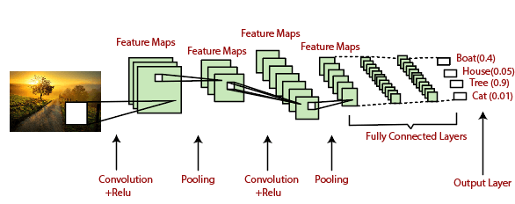

Şimdi CNN katmanlarını daha detaylı inceleyelim.
- CONVOLUTION LAYER

Resmin üzerinden gezgin bir halde filtre kullanılır. Bu filtre resmimizin üzerinde gezerek filtrenin çeşidine göre bulunduğu noktanın piksellerinde hesaplamalar yapar ve o pikseldeki her bir noktayı yeni görüntüde bir piksel haline getirir. Bu en son ulaşılan matrise “Feature Map”denir.
Bir CNN ağında birden çok filtre kullanılır ve en son ulaşılan feature map filtredeki özelliğe göre şekillenir.
Evrişim katmanı, bir giriş görüntüsünden özellikleri ayıklayan ilk katmandır. Küçük bir giriş verisi karesi kullanarak görüntü özelliklerini öğrenerek, evrişimli katman pikseller arasındaki ilişkiyi korur. Görüntü matrisi ve bir çekirdek veya filtre gibi iki girdi alan bir matematik işlemidir.
- Görüntü matrisinin boyutu h × w × d'dir.
- Filtrenin boyutu f _{h} × f _{w} × d'dir.
- Çıktının boyutu (hf _{h} +1) × (wf _{w} +1) × 1'dir.
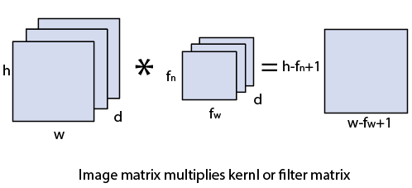
Piksel değerleri 0, 1 ve filtre matrisi 3 * 3 olan 5 * 5 bir görüntüyü göz önünde bulundurarak başlayalım:
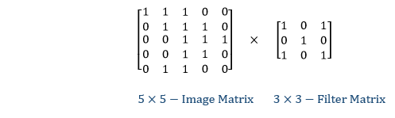
5 * 5 görüntü matrisinin evriğine 3 * 3 filtre matrisi ile çarpılarak " FEATURES MAPS" adı verilir ve çıktı olarak gösterilir.
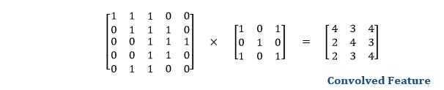
Görüntünün farklı filtrelerle birleştirilmesi, filtreler uygulayarak bulanıklık, keskinleştirme ve kenar algılama gibi bir işlem gerçekleştirebilir.

Strides
Adım, giriş matrisinin üzerinde kaydırılan piksel sayısıdır. Adım 1'e eşit olduğunda, filtreleri bir seferde 1 piksele taşırız ve benzer şekilde adım 2'ye eşitse filtreleri bir seferde 2 piksele taşırız. Aşağıdaki şekil, evrişimin 2'lik bir adımla çalışacağını göstermektedir.
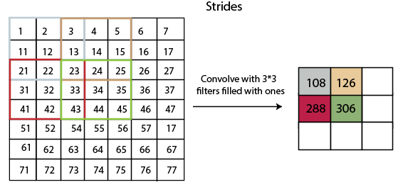

Padding

- Gri tonlamalı (nxn) görüntü ve (fxf) filtre / çekirdek için, bir kıvrım işleminden kaynaklanan görüntünün boyutları (n-f+1)x(n-f+1) şeklindedir .
Örneğin, bir (8 x 8) görüntü ve (3 x 3) filtre için, evrişim işleminden sonra ortaya çıkan çıktı (6 x 6) boyutunda olacaktır. Böylece, her evrişim işlemi gerçekleştirildiğinde görüntü küçülür. Bu, görüntü hiçbir şeye indirilmeden önce böyle bir işlemin gerçekleştirilme sayısının üst sınırını oluşturur ve böylece daha derin ağlar kurmamızı engeller.

- Ayrıca, köşelerdeki ve kenarlardaki pikseller ortadakilerden çok daha az kullanılır.

Örneğin:

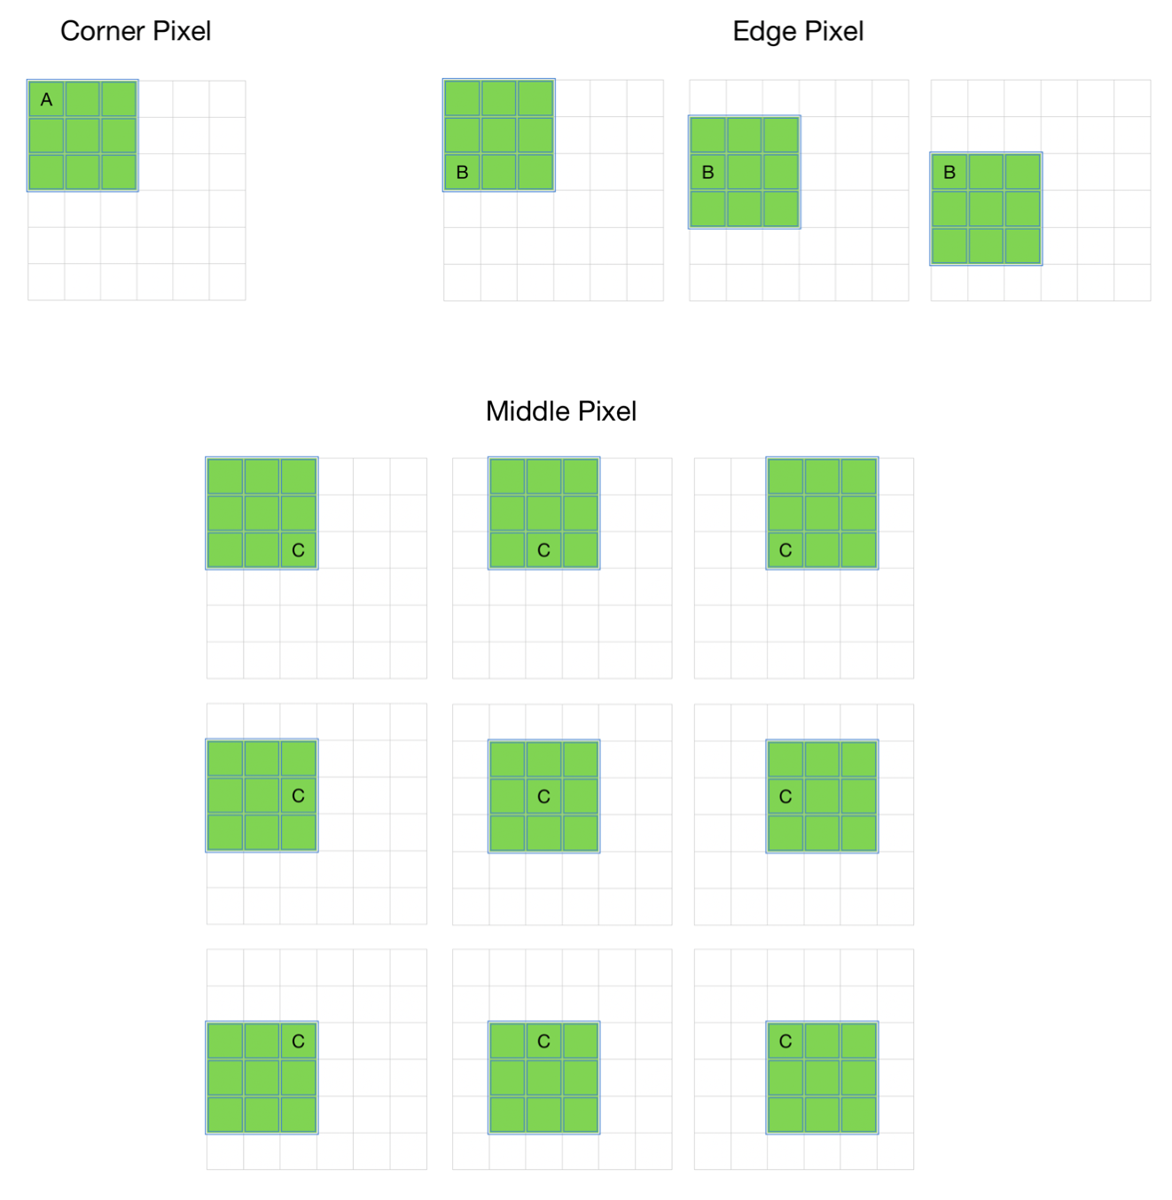

Açıkçası, sadece bir evrişim işleminde A pikseline ve 3 evrişim işleminde B pikseline dokunulurken, 9 evrişim işleminde piksel C'ye dokunulur. Genel olarak, ortadaki pikseller köşeler ve kenarlardaki piksellerden daha sık kullanılır. Sonuç olarak, görüntülerin sınırları hakkındaki bilgiler ve ortadaki bilgiler korunmaz.
Bu sorunların üstesinden gelmek için padding kullanıyoruz.

Padding Girişi Görüntüleri

Dolgu, yukarıda bahsedilen sorunlardan kaçınmak için giriş görüntülerimize sıfır katmanları ekleme işlemidir.
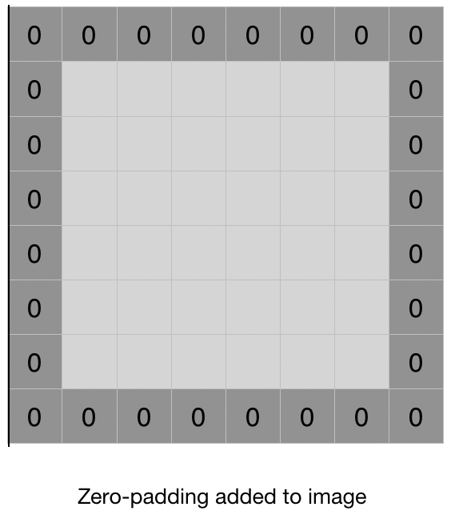
Bu, büzülmeyi önler, eğer p = görüntünün kenarlığına eklenen sıfır katman sayısı varsa, (nxn) görüntümüz dolgudan sonra (n+2p)x (n+2p) görüntüsü olur. Böylece, evrişim işlemi ((fxf) filtreli) uygulandığında (n+2p-f +1) x (n+2p-f+1) görüntüler çıkar. Örneğin, bir (8 x 8) görüntüye bir dolgu katmanı ekleyerek ve (3 x 3) filtre kullanarak kıvrım işlemi yaptıktan sonra (8 x 8) çıkış elde ederiz.
Bu, dolgulu görüntünün ortasına getirerek piksellerin orijinal görüntünün kenarlığındaki katkısını artırır. Böylece, sınırlar hakkındaki bilgiler ve görüntünün ortasındaki bilgiler korunur.

- RELU LAYER

Relu katmanı, convolution katmanından sonra gelir ve gelen verideki eksi değerleri 0 yapmak için Relu aktivasyon fonksiyonu kullanılır.

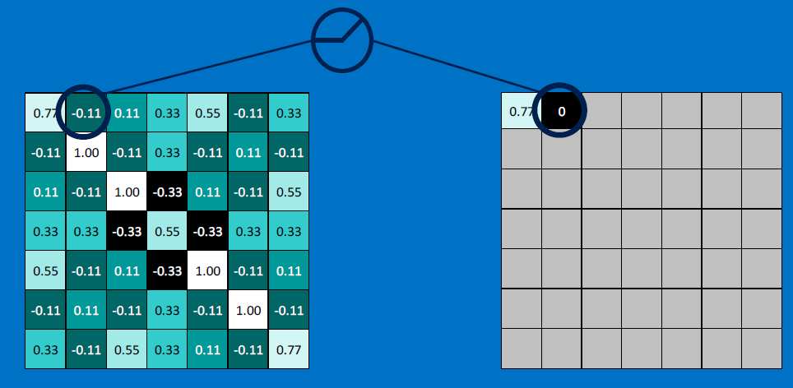
Relu Layer İşlevi

POOLING LAYER
Birleştirme katmanı, bir görüntünün ön-işlenmesinde önemli bir rol oynar. Pooling katmanı, görüntüler çok büyük olduğunda parametre sayısını azaltır. Pooling, önceki katmanlardan elde edilen görüntünün " küçültülmesidir ". Piksel yoğunluğunu azaltmak için görüntüyü daraltmakla karşılaştırılabilir. Mekânsal havuza, her bir haritanın boyutsallığını azaltan ancak önemli bilgileri koruyan alt-örnekleme de denir. Aşağıda pooling türlerinden en çok tercih edilen max pooling hakkında bilgi verilmiştir.

Max Pooling
Max pooling, örnek tabanlı bir ayrıklaştırma işlemidir. Ana hedefi, bir girdi gösterimini küçültmek, boyutluluğunu azaltmak ve alt bölmede bulunan özellikler hakkında varsayım yapılmasını sağlamaktır.
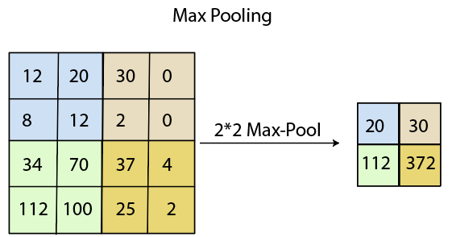

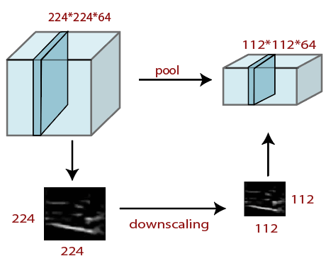

Average Pooling
Average Pooling, girdiyi dikdörtgen havuzlama bölgelerine bölerek ve her bölgenin ortalama değerlerini hesaplayarak average pooling yoluyla gerçekleştirilecektir.
İki tür Havuzlama vardır: Maksimum Havuzlama ve Ortalama Havuzlama. Max Pooling, görüntünün Çekirdek tarafından kapsanan kısmından maksimum değeri döndürür. Öte yandan, Average Pooling, görüntünün Çekirdek tarafından kapsanan kısmındaki tüm değerlerin ortalamasını döndürür. Max Pooling ayrıca Parazit Giderici olarak da çalışır. Gürültülü aktivasyonları tamamen ortadan kaldırır ve ayrıca boyutsal azaltma ile birlikte gürültü giderme işlemini de gerçekleştirir. Öte yandan, Ortalama Havuzlama gürültü azaltma mekanizması olarak boyutsallık azaltma işlemini basitçe yapar. Bu nedenle, Max Pooling'in Average Pooling'den çok daha iyi performans gösterdiğini söyleyebiliriz.
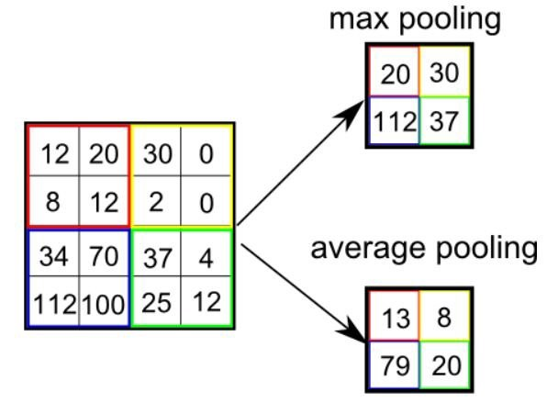

- FLATTENING LAYER

Fully Connected Layer’ın girişindeki verileri hazırlar.
Convolutional ve Pooling katmanından gelen matrisleri tek boyutlu diziye çevirir.
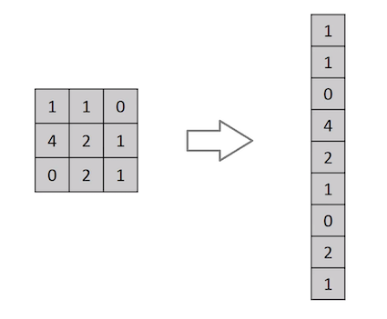

- FULLY CONNECTED LAYER
Fully Connected Layer, diğer katmanlardan gelen girdinin bir vektöre düzleştirileceği ve gönderileceği bir katmandır. Çıkışı ağ tarafından istenen sayıda sınıfa dönüştürecektir.
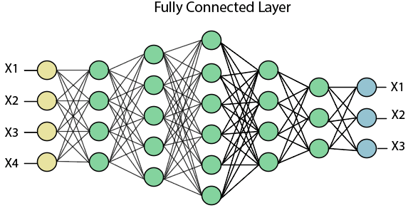
Yukarıdaki şemada, özellik haritası matrisi, tamamen bağlı katmanların yardımıyla x1, x2, x3 ... xn gibi vektöre dönüştürülecektir. Bir model oluşturmak için özellikleri birleştireceğiz ve çıktıları bir araba, köpek, kamyon vb. Olarak sınıflandırmak için softmax veya sigmoid gibi aktivasyon işlevini uygulayacağız.
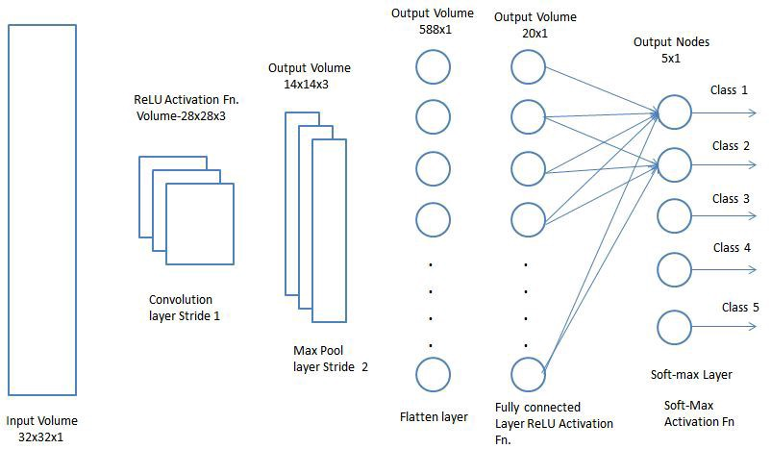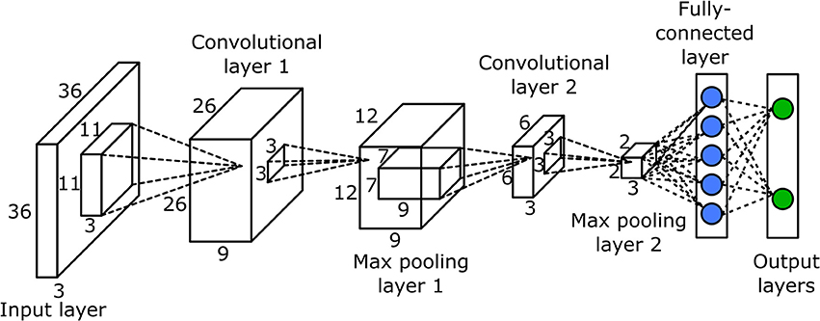

CNN katmanları arasında kesin bir sıralama yoktur kendi gereksiniminize göre katmanlar uygulanır yani deneme yanılma yoluna dayanır fakat en son katmanda Fully Connected Layer adımı kesinlikle uygulanmalıdır.

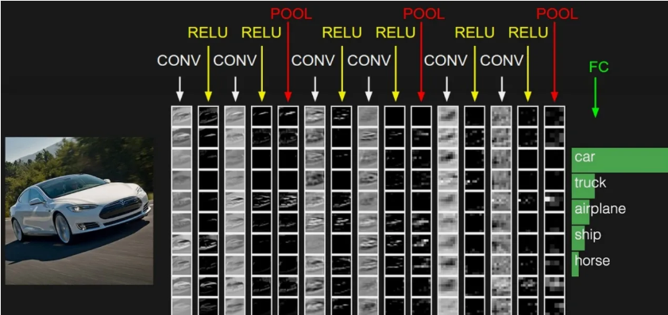
Örnekte görüldüğü gibi veriyi eğitmede bu 4 katman kullanılarak verinin bir araba olduğu sonucuna varılmıştır.
Katmanların kaç kere ve nasıl kullanılacağı yaklaşımımıza bağlı olarak farklılık gösterebilmektedir.

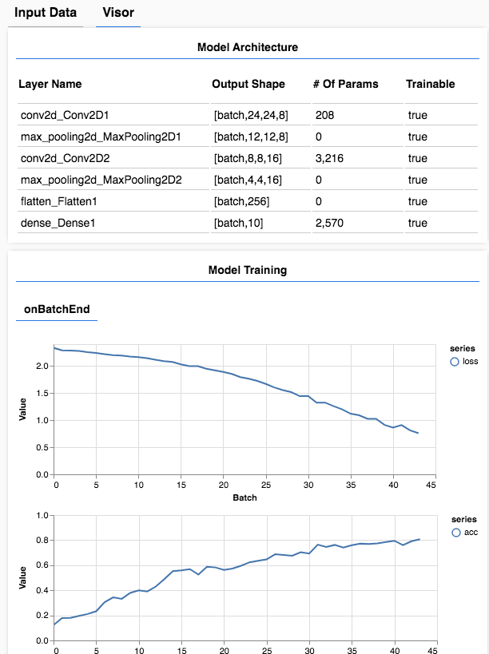

Yandaki örnekte ise CNN ile el yazısı öğrenmesine ait veriler bulunmaktadır.
Görüldüğü üzere yine yukarıda bahsettiğimiz katmanlar kullanılarak öğrenme sağlanmıştır.
Bahsettiğimiz gibi bu örnekte de katmanların kullanım şekli yukarıdaki araba örneğinden farklı şekilde gerçeklenmiştir.

CNN VERSİYONLARI

- R-CNN

R-CNN’de, görüntü ilk önce yaklaşık 2000 bölge tavsiyesine (bölge teklifleri) bölünür ve ardından her bölge için sırasıyla CNN (ConvNet) uygulanır. Bölgelerin boyutu belirlenir ve yapay sinir ağına doğru bölge yerleştirilir.

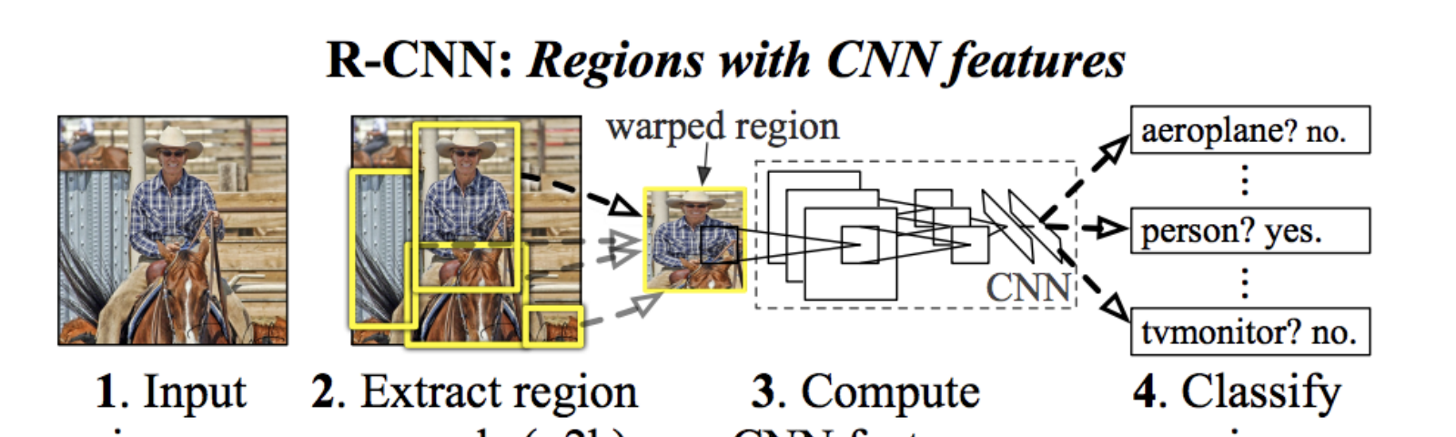
Bu yöntemin en büyük sorunu zamandır. Resimdeki her bir bölge ayrı olarak CNN uyguladığından, eğitim süresi yaklaşık 84 saat ve tahmin süresi yaklaşık 47 saniyedir.

- FAST R-CNN

Bu yöntemin R-CNN den farkı önce resmi bölge önerilerine bölmesi değil ilk önce CNN uygulayıp daha sonra oluşan COVN5 özellik haritası üzerinde bölge önerilerine ayırmasıdır. Ayrıca sınıflandırma kısmında metot olarak SVM değil yapay sinir ağı katmanları içinde gerçekleştirebileceği bir derin öğrenme sınıflandırması softmax classifacition kullanmasıdır.

CNN’i bir kere kullandığı için zamanda büyük bir kazanç sağlanmaktadır. Eğitim süresi yaklaşık 8,75 saat tahmin süresi ise yaklaşık 2,3 sn dir.

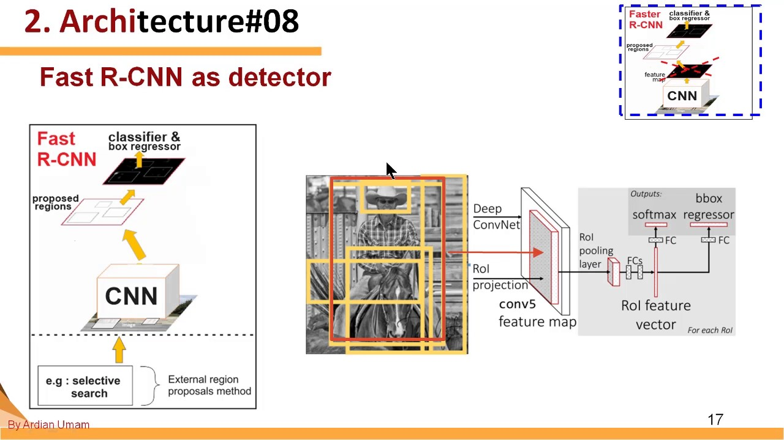

- FASTER R-CNN

Bu yöntemde öncelikle Fast R-CNN deki gibi resme CNN uygulayıp özellik haritası oluşturuyoruz. İşte bu noktadan sonra Fast R-CNN’e göre değişiklik başlıyor. Bölge önerileri kısmını selective search ile değil ayrı bir bölge önerisi ağı oluşturarak alıyoruz. Geri kalan kısımlar Fast R-CNN ile hemen hemen benzer.

Faster R-CNN ile bölge önerisinden kazandığımız zaman ile tahmin süresini yaklaşık 0,3 saniyeye kadar çekmiş oluyoruz.
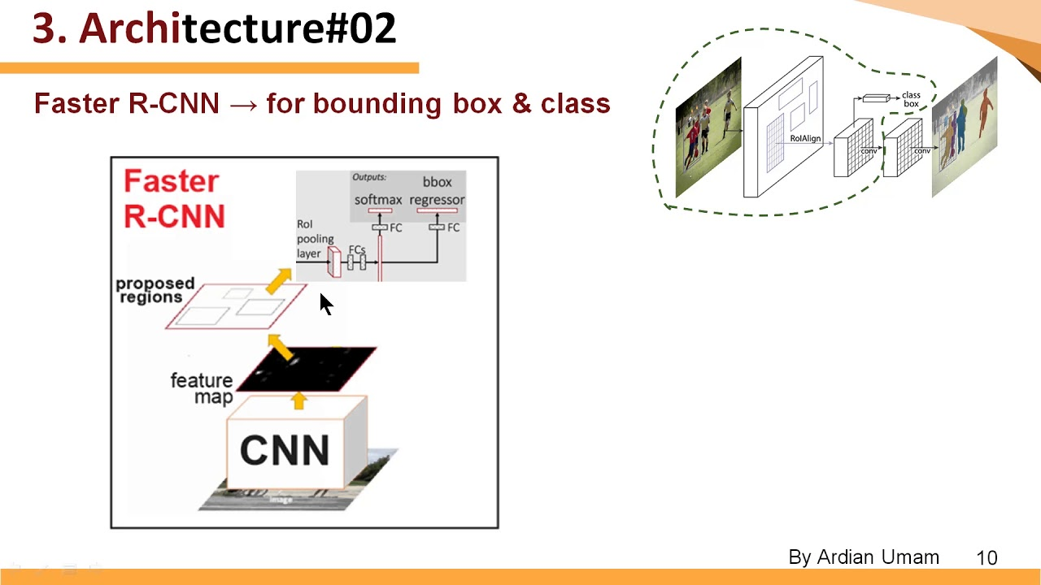

CNN Yapılarını Kullanabileceğimiz Çeşitli Kütüphaneler



Google tarafından geliştirilen açık kaynaklı TensorFlow ile derin öğrenme destekli yapay zekâ uygulamaları geliştirebiliyoruz.



Facebook’un derin öğrenme için kullandığı kütüphanedir.



Facebook'ta günlük yaklaşık 6 milyar metnin çevrilmesine yardımcı oluyor.


Amazon’un açık kaynak kodlu derin öğrenme kütüphanesidir.


Microsoft’un açık kaynaklı derin öğrenme kütüphanesidir.

R-CNN NASIL ÇALIŞIR?

R-CNN sisteminin çözmeyi çalıştığı problem; bir görüntüdeki nesneleri bulmaktır. Bu aşamada biz anlatımımız için seçici arama algoritmasını kullandık. Fakat R-CNN bölge teklif yöntemlerine karşı agnostiktir. Yani uygun olunduğu takdirde istediğimiz herhangi başka bir yöntemi de seçebiliriz.

Seçici arama algoritması, renk, doku, boyut ve şekle dayalı olarak bir nesneye ait olabilen görüntünün alt bölümlerini oluşturarak ve benzer bölgeleri nesneler oluşturmak için yinelemeli olarak birleştirerek çalışır. Bu şekilde farklı ölçeklerde 'nesne önerileri' vermektedir. Bu algoritma sayesinde her bir görüntü için 2000 kategoriden bağımsız bölge teklifi (genellikle dikdörtgen bölgeler veya 'sınırlayıcı kutular' ile gösterilir) oluşturulur.

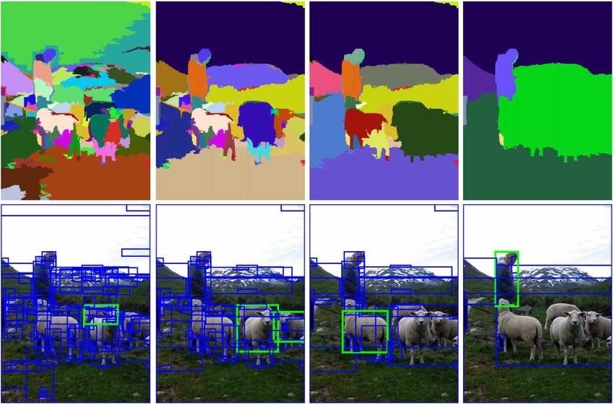

AŞAMA 1: BÖLGE TEKLİFLERİNDEN ÖZELLİK ÇIKARMA

Seçici arama algoritmasında bu aşamanın sonunda, bir Evrimsel Sinir Ağı (CNN) kullanarak her bir görüntü için 2000 bölge teklifinin her birinden 4096 boyutlu bir özellik vektörü oluşturulur. Bu CNN eğitim aşamalarının detayları aşağıda verilmiştir.

Denetimli Ön Eğitim: “AlexNet” olarak bilinen CNN'de 5 evrişimsel ve 2 tam bağlantılı katman bulunmaktadır. CNN ilk olarak, çok sayıda görüntüye sahip 1000 yollu görüntü sınıflandırma görevi için ILSVRC2012 sınıflandırma veri kümesi üzerinde eğitilmiştir, böylece kıvrım katmanları temel görüntü özelliklerini öğrenebilir.
Etki Alanına Özgü İnce Ayar: Ağın, aşağıdakileri öğrenmesi için ince ayar yapılması gerekir:
a) Yeni görüntü bozukluğu olan bölge önerisi türlerinin görsel özellikleri
b) Algılama görevi için daha küçük veri kümesinin belirli hedef sınıfları. Bölge tekliflerinden algılama görevine ait sınıfları tanımlamak için sınıflandırma ağında ince ayar yapıyoruz.
CNN'nin son 1000 yollu sınıflandırma katmanı, N nesne sınıfları için rastgele başlatılmış (N + 1) yollu softmax sınıflandırma katmanı ve algılama görevinin genel arka plan sınıfıyla değiştirilir.

Girişler: Her bir görüntüden (seçici arama algoritması kullanılarak) oluşturulan 2000 bölge teklifinin her biri, CNN’nin ince ayarında kullanılmalarını sağlamak için boyut veya en boy oranından bağımsız olarak basit bir çarpıtma ile 227 x 227 boyutunda sabit girişlere dönüştürülür. (CNN'ye beslemek için gerçek boyutlardan bağımsız olarak sabit boyutlu girişlere ihtiyacımız var). Ek bir parametre olarak p, etrafındaki alandan bir bağlam dâhil etmek için orijinal sınırlama kutusunun olası genişleme miktarını belirtmek için kullanılır.

Eğitim etiketleri: Her nesne teklifini, maksimum IoU çakışması olan yer-doğruluk örneğiyle eşlenmeli ve IoU en az 0,5 ise pozitif olarak etiketlenmelidir. Kutuların geri kalanı arka plan sınıfı olarak kabul edilir.

Eğitim hattı: İlk eğitim öncesi öğrenme oranının (1/10) SGD'sini kullanarak ağ eğitilmelidir. Her yinelemede, tüm sınıflar üzerinde pozitif olan 32 pencere ve arka plan sınıfına ait 96 pencere örnek olarak 128 mini bir parti oluşturacak şekilde eğitim sırasında pozitif sınıflardan yeterli temsil sağlandığından emin olunmalıdır.

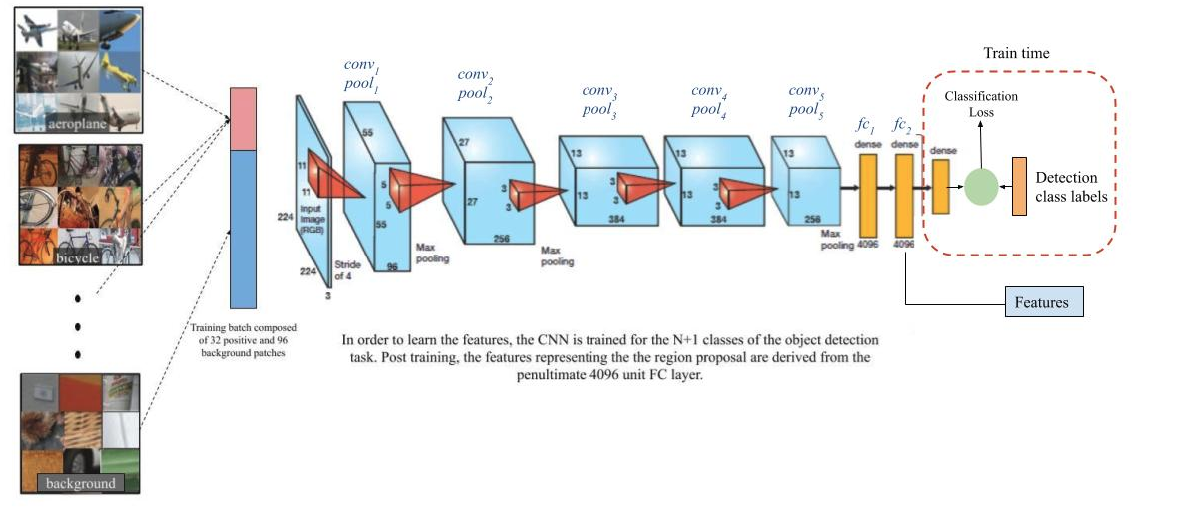

Aşama 1’in son çıktısı: Eğitimden sonra, son sınıflandırma katmanı çıkarılır ve 2000 bölge teklifinin her biri için (her görüntü için) CNN'nin sondan bir önceki katmanından 4096 boyutlu bir özellik vektörü elde edilir.

AŞAMA 2: NESNE SINIFLANDIRMASI İÇİN SVM

Bu aşama, her bir sınıf için belirli bir sınıfa ait bir nesnenin varlığını veya yokluğunu tespit eden tek bir doğrusal SVM sınıflandırıcısını öğrenmekten oluşuyor.
Girdiler: Her bölge teklifi için 4096- d özellik vektörü.
Eğitim etiketleri: Zemin hakikati sınırlama kutusuyla IoU çakışması 0.3'ten düşük olan tüm bölge tekliflerinin özellikleri, eğitim sırasında bu sınıf için negatif olarak kabul edilir. Bu sınıfın pozitifleri, basitçe zemin hakikatini sınırlayan kutuların kendisidir. SVM'nin eğitimi amacıyla diğer tüm teklifler yok sayılıyor.
Tek bir görüntü için test süresi çıkarma: Özellikler ve SVM ağırlıkları arasındaki sınıfa özgü nokta ürünleri, bir görüntü için tek bir matris-matris ürününde birleştirilir (aşağıdaki şekilde de görüldüğü gibi). Yani, her görüntü için 2000 x 4096 özellik matrisi üretilir (tüm 2000 bölge teklifleri için CNN'den 4096 d özellik). SVM ağırlık matrisi 4096 x N'dir, burada N sınıf sayısıdır.
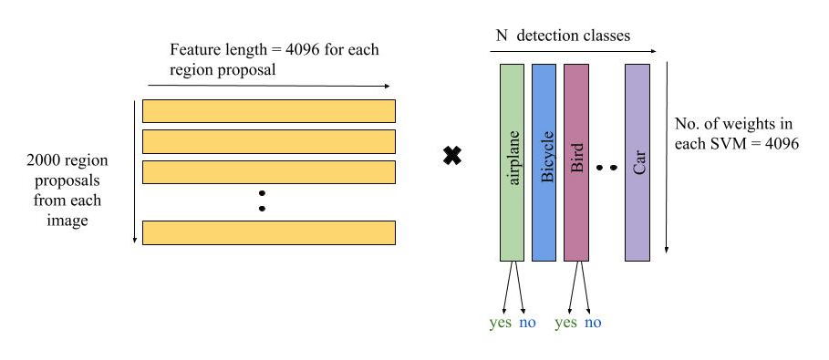

Aşama 2'nin son çıktısı: SVM'yi eğittikten sonra, aşama 2'nin son çıktısı, 2000 bölge teklifinin (her görüntünün) CNN özelliklerinden her sınıf için bir dizi pozitif nesne önerisidir.

AŞAMA 3: SINIRLAYICI KUTU REGRESYONU

Sınırlama performansını iyileştirmek, sınırlama kutusunun konumu ve boyutundaki düzeltmeleri öğrenmek için bu regresyon adımı uygulanır.

Sınırlayıcı kutu regresyon aşamaları için denklemler aşağıda gösterilmiştir:
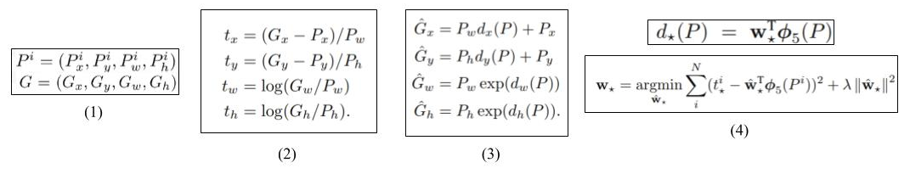

Aşama 3'ün son çıktısı: SVM'den tahmin edilen her sınıfın tüm olumlu bölge teklifleri için, nesnenin etrafında bir doğru elde ederiz.

R-CNN NERELERDE KULLANILIYOR?

R-CNN de tahmin süresi yaklaşık 47 saniye olduğu için gerçek zamanlı uygulamalarda genellikle kullanılmaz, fast R-CNN ve faster R-CNN gibi diğer varyasyonların tahmin süresinin çok daha kısa olduğu için gerçek zamanlı uygulamalarda daha çok kullanılırlar.

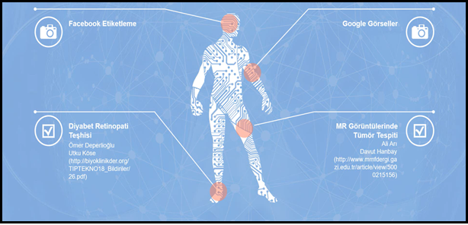

Facebook
Facebook’a bir resim yüklemek istediğimizde karşımıza “Şu kişiyi de etiketlemek istiyor musunuz?” gibi öneriler sunulur. İşte bun önerinin arkasındaki gizli kahraman R-CNN algoritmasıdır.

Google Görseller
Google görsellerde arama yaptığımız esnada Google resimlerdeki nesneleri yine CNN algoritmasından faydalanarak yazıya çevirir.

Sağlık
Yukarıdaki alanlardan farklı olarak sağlık alanında da hayatımıza girmiş olan CNN ve varyasyonları,

- Diyabet Retinopati Teşhisi– Ömer Deperlioğlu, Utku Köse(Türkiye’deki örneği)
- MR görüntüleme Tümör Tespiti– Ali Arı, Davut Hanba(Türkiye’deki örneği)
- Çekilen röntgen filmlerinden lezyon tespiti,
- Hasta takibi
- İlaç üretimi,
- Otonom robotlar

gibi alt başlıklarla sağlık sektöründe de yerini almıştır
SÜRÜCÜSÜZ ARAÇLAR

Sürüş esnasında araçların, yayaların, hayvanların vb. nesnelerin algılanması CNN ile gerçekleştirilmektedir.

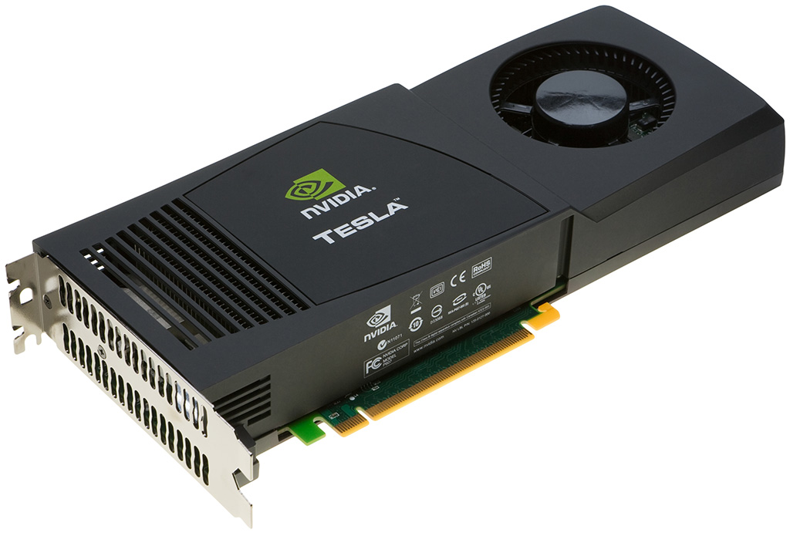
İşlemler ilgili cihazdaki CPU ya da GPU üzerinde gerçekleştirilir. Buna özel olarak çeşitli firmalar özel cihazlar geliştirmiştir. Örneğin, Resimde gördüğümüz NVDIA’nın araçlar için tasarladığı NDIA Tesla Line denilen CPU tasarımıdır. Bu cihazlar üzerinde bu algoritmalar çok daha iyi performans verecek şekilde geliştiriliyor.


LeNet-5

İlk kez başarılı sonuç veren evrişimli sinir ağı modelidir.
1998 yılında Yann LeCun ve ekibi tarafından posta numaraları, banka çekleri üzerindeki sayıların okunması için geliştirilmiştir. Teknolojinin de genel amacına uygun olarak hayatımız kolaylaştırmıştır.

AlexNet
2012 yılında evrişimli sinir ağ modellerini ve derin öğrenmenin tekrar popüler hale gelmesini sağlayan ilk çalışmadır. Alex Krizhevsky, Ilya Sutskever ve Geoffrey Hinton tarafından geliştirilmiştir. Temel olarak LeNet modeline, birbirini takip eden evrişim ve pooling katmanları bulunmasından dolayı çok benzemektedir. Aktivasyon fonksiyonu olarak ReLU (Rectified Linear Unit), pooling katmanlarında da max-pooling kullanılmaktadır.

Daha büyük ve daha derin olan bu ağ modeli paralel çift GPU (Grafik İşlem Birimi-Graphics Processing Unit) üzerinde iki parçalı bir modeldir.

Yaklaşık olarak 60 milyon parametre hesaplanmaktadır.

ImageNet ILSVRC yarışmasında sınıflandırma doğruluk oranını %74,3’ten %83,6’ya ani bir yükselme sağlayarak görüntü sınıflandırma probleminde bir kırılma noktasıdır.

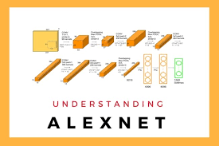

VGG-16

Basit bir ağ modeli olup öncesindeki modellerden en önemli farkı evrişim katmalarının 2’li ya da 3’li kullanılmasıdır.
Tam bağlantı (FC) katmanında 7x7x512=4096 nöronlu bir öznitelik vektörüne dönüştürülür ve iki FC katmanı çıkışında 1000 sınıflı softmax başarımı hesaplanır. Yaklaşık 138 milyon parametre hesabı yapılmaktadır. Diğer modellerde olduğu gibi girişten çıkışa doğru matrislerin yükseklik ve genişlik boyutları azalırken derinlik değeri (kanal sayısı) artmaktadır.

Modelin her evrişim katmanı çıkışında farklı ağırlıklara sahip filtreler hesaplanır ve katman sayısı artıkça filtrelerde oluşan öznitelikler görüntünün derinliklerini simgelemektedir.

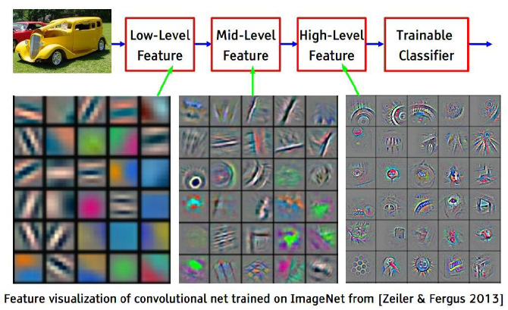

R-CNN ile gelişen teknoloji ile hayatımızın ne kadar kolaylaştırdığı kesinleşmiş ve daha da fazla katkı sunması için yıllar içinde yapılan çalışmalar artmıştır. Bunun sayesinde sadece R-CNN ile kalmamış FAST R-CNN ardından da FASTER R-CNN teknolojileri gelişmiştir.

DARPA

DARPA’da bu konuda büyük yatırımlar yaparak insansız hava araçlarından toplanan görüntülerin meydana getirdiği büyük verilerden anlamlı sonuçlar çıkarmak için derin öğrenme çalışmalarına destek sağlamaktadır.

Özellikle devletler güvenlik kameralarından aldıkları görüntüleri işleyerek kolluk kuvvetlerinin işini kolaylaştırmaya çalışmaktadır.
Birçok araştırmacı ve verilerin sahibi sayılabilecek büyük şirketler,
- Google-DeepMind,
- Facebook,
- Baidu
gibi özellikle görüntü ve ses konusunda derin öğrenme projeleri yürütmektedir.
Genel olarak sektöre ve teknolojiye hâkim olan Amerika’nın yanında Çin de bu teknolojilerde öne çıkmaktadır ve oldukça sık kullanmaktadır.

KAYNAKÇA:

- https://dergipark.org.tr/en/download/article-file/520262

- https://towardsdatascience.com/r-cnn-3a9beddfd55a

- https://medium.com/@melikebeykoz/teknoloji-devlerinin-yapay-zek%C3%A2-ile-y%C3%BCz-tan%C4%B1ma-yat%C4%B1r%C4%B1mlar%C4%B1-9ef2a5d22531

- https://dergipark.org.tr/tr/pub/umagd/issue/39915/469929

- https://stanford.edu/~shervine/l/tr/teaching/cs-230/cheatsheet-convolutional-neural-networks#

- https://www.youtube.com/watch?v=BEJyeGEbpfo

- https://medium.com/towards-artificial-intelligence/how-r-cnn-works-on-object-detection-443679b0187c

- https://www.pyimagesearch.com/2019/06/10/keras-mask-r-cnn/

- https://medium.com/coinmonks/review-r-cnn-object-detection-b476aba290d1

- https://www.youtube.com/watch?v=5ETs1VUXcQA

- https://www.youtube.com/watch?v=hKp8cCD-d7k

- https://medium.com/@ayyucekizrak/deri%CC%87ne-daha-deri%CC%87ne-evri%C5%9Fimli-sinir-a%C4%9Flar%C4%B1-2813a2c8b2a9

- https://medium.com/@rabiaokumus96/convolutional-neural-networks-evri%C5%9Fimsel-sinir-a%C4%9Flar%C4%B1-cceb887a2979

- https://devhunteryz.wordpress.com/2018/04/08/evrisimsel-sinir-aglariconvolutional-neural-network/comment-page-1/

- https://www.youtube.com/watch?v=oI2rvjbzVmI

